Θέμα 2^{Ο}
2.1 Με βάση το σχήμα 1 όπου παρουσιάζεται η τομή ενός τετράοδου διακόπτη μονοσωλήνιας διανομής, να γράψετε τους αριθμούς 1, 2, 3, 4 από τη στήλη Α και δίπλα ένα από τα γράμματα α, β, γ, δ, ε της στήλης Β που δίνει τη σωστή αντιστοίχιση. Σημειώνεται ότι ένα γράμμα από τη στήλη Β θα περισσέψει.

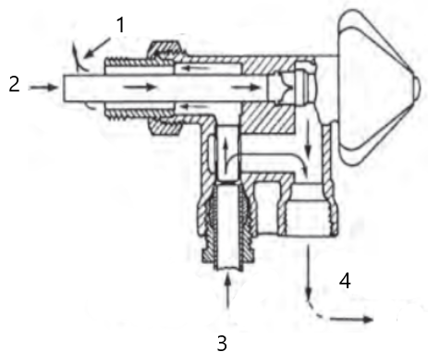
Σχήμα 1

ΣΤΗΛΗ Α  (Σχήμα 1) | ΣΤΗΛΗ Β
1 | α. Είσοδος στο θερμοπομπό
2 | β. Έξοδος από το διακόπτη
3 | γ. Είσοδος προς ανακύκλωση στο θερμοπομπό
4 | δ. Έξοδος από το θερμοπομπό
 | ε. Είσοδος στο διακόπτη
Μονάδες 16

2.2 Με κριτήριο τον τρόπο απόδοσης της θερμότητας να αναφέρετε τους τρεις βασικούς τρόπους που γίνεται η μετάδοση της θερμότητας.
Μονάδες 9

